**算法设计与分析**

**实验报告**

|  |  |
| --- | --- |
| **专业班级** | **计算机科学与技术21-1班** |
| **学生姓名** | **何超** |
| **学 号** | **202001021107** |
| **指导老师** | **张鹏** |

**山东科技大学**

|  |  |  |  |
| --- | --- | --- | --- |
| **实验名称** | 最小重量机器设计问题 | | |
| **实验日期** | **2022/06/24** | **实验地点** | J13-332 |
| **指导老师** | **张鹏** | **实验成绩** |  |

1. **实验目的和要求：**

理解回溯法的基本思想

使用回溯法解决最小重量机器设计问题

1. **实验内容：**

**解决问题：**

设某一机器由n个部件组成，每一种部件都可以从m个不同的供应商处购得。设wij是从供应商j处够来的部件i的重量，cij是相应的价格。试设计一个算法，给出总价格不超过c的最小重量机器设计。

**具体内容：**

1. 针对给定的问题，定义问题的解空间；

2.确定易于搜索的解空间结构；

3.以深度优先方式搜索解空间，并且在搜索过程中在扩展结点处剪去不满足约束条件的分支，剪去得不到最优剪的子树，省去不必要的搜索。

**三、算法描述及实验步骤：**

**算法分析：**

由于已给出总价格的上限，因此算法通过使用回溯来选择合适的机器使得在总价格不超过d时得到的机器重量最小。首先初始化当前价格tc=0,当前重量tw=0,此外，还要设置一个变量minw表示选择机器的总重量，初始化其为每个部件从1号供应商购买的重量。在循环选择i号机器时，判断从j号供应商购买机器后的价格是否大于总价格，如果不大于则选择，继续选择下一供应商进行判断,否则不选。在得到一个合适的供应商后，继续选择下一机器的供应商，从第一个选到最后一个供应商。当所有机器选择结束后，判断得到的总重量是否比之前的minw小，如果小就赋给minw，然后从这一步开始，回溯到上一机器，选择下一合适供应商，继续搜索可行解，直到将整个排列树搜索完毕。这样，最终得到的minw即为最优解。 最后，考虑到算法的时间复杂度，还可以加上一个剪枝条件，即在每次选择某一机器时，再判断选择后的当前重量是否已经大于之前的minw，如果大于就没必要继续搜索了，因为得到的肯定不是最优解。

对于该题目，具体的分析解法为：

(1)部件有n个，供应商有m个，分别用c[i][j]和w[i][j]存储从供应商j 处购得的部件i的价格和相应重量，d为总价格的上限。

(2)用递归函数method(i)来实现回溯法搜索排列树（形式参数i表示递归深度）。

1. 若tc>d，则为不可行解，剪去相应子树，返回到i-1层继续执行。

2.若tw>=minw，则不是最优解，剪去相应子树，返回到i-1层继续执行。

3. 若i>n，则算法搜索到一个叶结点，用minw对最优解进行记录，返回到i-1层继续执行；

4.用for循环对部件i从m个不同的供应商购得的情况进行选择(1≤j≤m）。

(3)由于数组从0开始存储，主函数调用一次method(0)即可完成整个回溯搜索过程，最终得到的minw即为所求最小总重量。

1. **实验调试过程及输入输出结果：**
2. 根据上述算法设计定义程序数据结构：其中，m为供应商数量，n为部件数，总价值不超过d

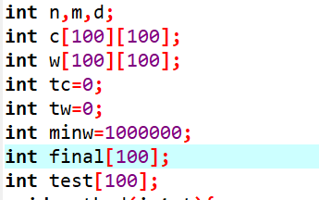

1. 编写solve函数，实现回溯法解决最小重量机器问题的解决：

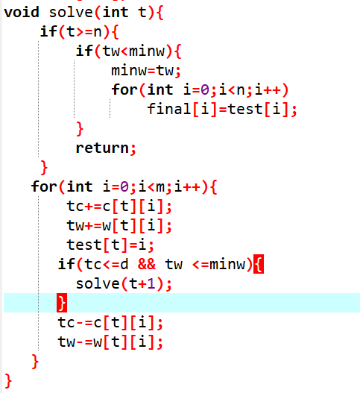

1. 编写main函数，输入参数与各部件重量与其价格

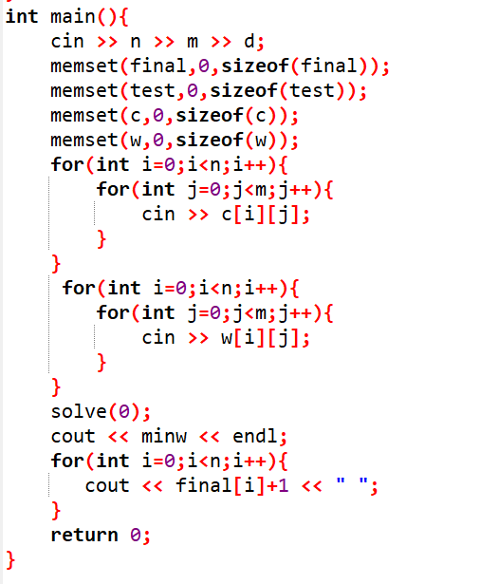

编写测试数据，验证程序正确性：

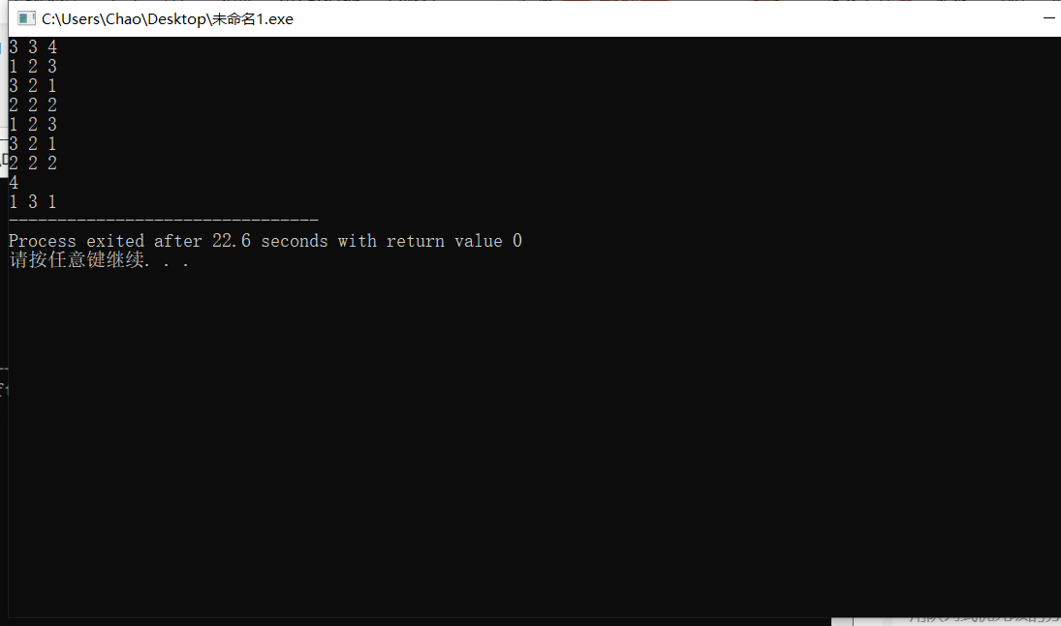

**五、实验总结：**

在应用回溯法求解问题时，首先应明确定义问题的解空间，该解空间应至少包含问题的一个最优解。确定了问题的解空间结构后，回溯法将从开始结点(根结点)出发，以深度优先的方式搜索整个解空间。开始结点成为活结点，同时也成为扩展结点。在当前的扩展结点处，向纵深方向搜索并移至一个新结点，这个新结点就成为一个新的活结点，并成为当前的扩展结点。如果在当前的扩展结点处不能再向纵深方向移动，则当前的扩展结点就成为死结点。此时应往回移动(回溯)至最近的一个活结点处，并使其成为当前的扩展结点。回溯法以上述工作方式递归地在解空间中搜索，直至找到所要求的解或解空间中已无活结点时为止。